先進製造技術研討會
當雷射粉末燒結碰上五軸加工技術

本研討會的主軸討論雷射粉末燒結技術及五軸加工技術。雷射粉末燒結３Ｄ成型技術突破了以往模具量產的概念，目前研發設計人員受限於傳統加工技術的瓶頸，很難開發出創新性、前瞻性的產品。此次研討會將以德國EOS公司發展的雷射燒結方式呈現"e製造"的優勢，發展出的”直接金屬雷射燒結(DMLS)”的高階模具技術，直接燒結鈷鉻粉末、鋁矽鎂粉末、不鏽鋼粉末、模具鋼粉末，發展高階模具開發技術及異型冷卻流路製做。本講題亦探討複合式模具設計方法(Hybrid Tooling)，探討如何善用CNC與DMLS兩大優勢技術，提高產值與射出品質。

研討會中將介紹最新的先進製造技術應用，有生醫製造技術篇(12/14上午)與精密模具開發技術篇(12/14.12/21下午)。在生醫製造技術篇方面，將探討” Medical Device e-Manufacturing”、”積層製造技術於骨膜下植牙與齒列矯正之應用”、”生醫組織Selective Space Structure 3S，Netfabb之設計應用”、”Medical Implant application with EOS system”、”Rapid Manufacturing for Customized Medical Implants”。在精密模具開發技術篇方面，將探討”塑膠醫療器材開發之技術挑戰與解決方案(Moldex3D)”、”高精度五軸加工之最新應用”、”直接金屬雷射燒結技術(DMLS)應用於高階模具設計製造”、”Quality Control of Injection Part by 3D Scanner with 3Shape”、”白光3D掃描暨建模技術之應用”、” Quality Control of Injection Part by 3D Scanner with 3Shape”。

先進製造技術研討會猶如３Ｄ雷射印表機碰上了五軸加工技術，將於此次研討會激盪出創意的火花。期待各位的參與！
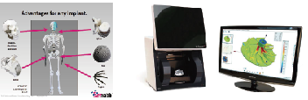
高雄場：
時間：12/14(三) 上午9:00-下午5:00
地點：高雄蓮潭國際會館／102大型會議室 (高雄市左營區崇德路801號)
主題：生醫製造技術篇(上午)
精密模具開發技術篇(下午)
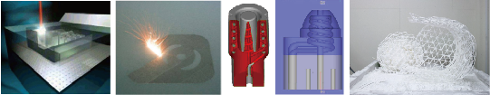
台北場：
時間：12/21(三) 下午1:00-5:30
地點：集思台大會議中心／亞歷山大廳 (台北市羅斯福路四段85號B1)
主題：精密模具開發技術篇
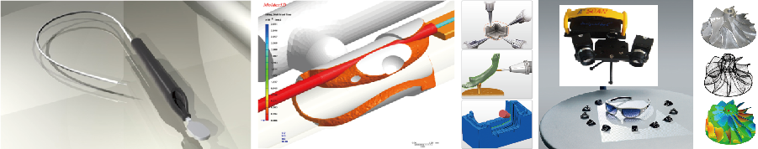

12/14高雄場議程：
時間 | 主題 | 主講者
09:00-09:15 | 貴賓簽到
09:15-09:20 | 開場致詞
生醫製造技術篇
09:20-09:50 | Medical Device e-Manufacturing | Jack Wu 經理(德國EOS大中華地區)
09:50-10:20 | 積層製造技術於骨膜下植牙與齒列矯正之應用 | 吳慶財 先生(金屬工業研究發展中心)
10:20-10:40 | 休息時間
10:40-11:10 | Rapid Manufacturing for Customized Medical Implants | 林得耀 先生(工研院南分院)
11:10-11:40 | Medical Implant application with EOS system | 施魯孫 博士(雲端生物科技股份有限公司)
11:40-12:10 | 生醫組織Selective Space Structure 3S，Netfabb之設計應用 | 曾國恩 總監(德芮達科技股份有限公司)
12:10-13:10 | 用餐時間
精密模具開發技術篇
13:10-13:40 | 直接金屬雷射燒結技術(DMLS)應用於高階模具設計製造 | Dr.Peter Chiu(德芮達科技股份有限公司)
13:40-14:10 | 塑膠醫療器材開發之技術挑戰與解決方案(Moldex3D) | 黃招財 博士(科盛科技股份有限公司)
14:10-14:40 | 高精度五軸加工之最新應用 | 林順家 協理(達康科技國際股份有限公司)
14:40-15:00 | 點心時間
15:00-15:30 | 白光3D掃描暨建模技術之應用 | 江文慶 經理(大慶科技儀器有限公司)
15:30-16:00 | Quality Control of Injection Part by 3D Scanner with 3Shape | Dr.Peter Chiu(德芮達科技股份有限公司)
16:00-17:00 | Q&A

12/21台北場議程：
時間 | 主題 | 主講者
13:00-13:10 | 貴賓簽到
13:10-13:40 | eManufacturing with EOS | Dr.Peter Chiu(德芮達科技股份有限公司)
13:40-14:10 | Rapid Manufacturing for Customized Medical Implants | 林得耀 先生(工研院南分院)
14:10-14:40 | 塑膠醫療器材開發之技術挑戰與解決方案(Moldex3D) | 黃招財 博士(科盛科技股份有限公司)
14:40-15:10 | 高精度五軸加工之最新應用 | 林非凡 總經理(達康科技國際股份有限公司)
15:10-15:30 | 點心時間
15:30-16:00 | 直接金屬雷射燒結技術(DMLS)應用於高階模具設計製造 | Dr.Peter Chiu(德芮達科技股份有限公司)
16:00-16:30 | 白光3D掃描暨建模技術之應用 | 江文慶 經理(大慶科技儀器有限公司)
16:30-16:50 | Quality Control of Injection Part by 3D Scanner with 3Shape | 曾國恩 總監(德芮達科技股份有限公司)
16:50-17:10 | 精密加工技術之應用 | 李心智 博士(台灣大學機械所)

